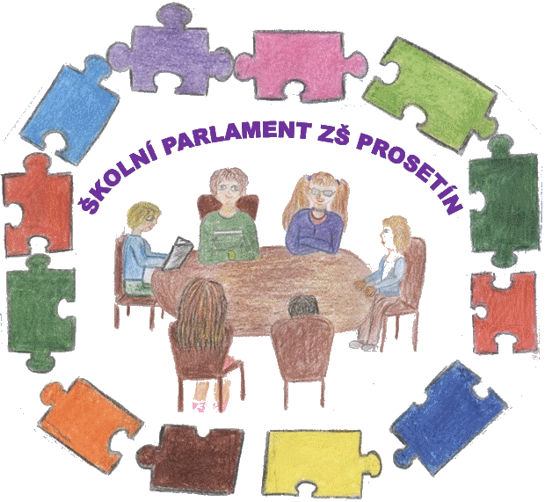**Školní parlament – březen**

* **Ledolamka** – na dubnové zasedání zkusíme ledolamku vymyslet všichni
* **Kontrola úkolů z minulého parlamentu, hodnocení akcí za měsíc únor**
  + V MŠ předčítali předškolákům žáci 5. třídy S. Tvrzická, L. Kučerová, J. Štorek a P. Hrníčko. Děkujeme!

V březnu si čtenářskou dílničku pro budoucí školky připraví **DEVÁŤÁCI.**

* + **Sportovní aktivity**:

- Florbalový turnaj dvojic stále není vzhledem k nemocnosti účastníků ukončen.

Balónek Smajlík Emoji LOL - Párty zboží a karnevalové dekorace, balónky,  helium - V rámci TV jezdili bruslit do Skutče žáci i žákyně 2. stupně, výcvik je baví, jen pozor na úrazy, led je opravdu tvrdý.

- Soutěže ve šplhu pro žáky 1. stupně.se zúčastnilo 17 žáků z 26 přihlášených. Nejrychlejší výkony ve své

 kategorii podali T. Ročňák - 7.83 s, M. Šiklová - 9.87 s a J. Marquetant - 10.03 s. Moc gratulujeme, jen nás

mrzí malá účast dětí.

* + Vzdělávací pořad „Opusy na kusy“ měl velký ohlas, přinesl žákům zajímavý náhled na hudbu i úžasný prožitek, líbilo se také představení VČD „Kdo je tady ředitel“.
  + Velký zájem žáků vyvolal také Srdíčkový den, děti ze ŠD předaly přibližně 200 srdíček.
  + Nezbytné a velmi přínosné pro žáky 1. i 2. stupně byly programy všeobecné primární prevence a také výchova ke zdravému životnímu stylu „Zdravá pětka“.
  + Proběhla čtvrtletně konaná soutěž o Násobilkového krále, výsledky byly předány vyučujícím matematiky, trénujte dál, finále se blíží.
* **Plánované akce na měsíc březen**
  + V březnu nás čekají **JARNÍ PRÁZDNINY** – využijte volna ke čtení detektivek, za každou odprezentovanou knihu získáte bod také do andersenovské hry; čekají nás návštěvy knihoven, Den učitelů, představení VČD „Utíkej, myško, utíkej!, … **-** vše podle plánu akcí na parlamentní nástěnce a vedle ředitelny.
* **JÍDELNÍČEK NA PŘÁNÍ -** od 18. do 22. 3. uvaří p. kuchařky obědy podle jídelníčku, který vytvořili **PRVŇÁČCI.**
* Obsah obrázku lupa, skica

  Popis byl vytvořen automatickyDalší zasedání školního parlamentu bude ve středu 3. dubna 4. vyučovací hodinu v infocentru.

**Noc s Andersenem**

* + Nezapomeňte se seznámit s **hlavní motivací**, vystavena je na chodbě v přízemí.
  + Na **interaktivním panelu** najdete vložené prezentace, na každém slidu je představen jeden detektiv

z andersenovské hry – všímejte si nejen textu, ale i obrázků. Sledujte panel i nadále, očekávejte

upoutávku na našeho hosta - známou osobnost a další zprávičky z andersenovských novin.

* + V pondělí **18. 3. KONČÍ CELOROČNÍ ČTENÁŘSKÁ SOUTĚŽ** jednotlivců i tříd, máte poslední

šanci získat ještě další body za přečtené knihy pro sebe i svoji třídu. **Žák, který nemá přečteny**

**alespoň 2 knihy, nemůže získat žádnou odměnu ani se nemůže zúčastnit NsA! Přečtená**

**detektivka = 1 bod do andersenovské hry.**

* + **Do pátku 22. 3. odevzdávejte své přihlášky na NsA.** Kdo zapomene odevzdat včas, nemůže se NsA účastnit.
  + **V úterý 2. 4. po velikonočních prázdninách se 3. a 4. vyuč. hodinu** sejdou členové týmů se svými vedoucími z 9. třídy a po úvodní motivaci projdou jednotlivá stanoviště, kde si přečtou motivační texty. Pozor!! Bonusové otázky v celovečerní hře se budou týkat převážně těchto textů.
  + **V pátek 5. 4.** se uskuteční NsAinspirovaná detektivním žánrem – sežeňte si kostým právě v tomto stylu. K večeři navrhujeme hamburger (cena podle skutečných nákladů).
* **Deváťác**i mají za úkol připravit pasování prvňáčků na nové čtenáře a také diskotéku.
* **Připomínky, návrhy a náměty pedagogů a ze tříd:**
* Dodržovat pořádek před školou, odpadky vhazovat do odpadkových košů – pokud jde do školy návštěva, je ostudou nás všech, že prochází cestou lemovanou odpadky!!!! Do koše nepatří potraviny – neplýtvejte jídlem!!! Pokračujte ve sbírání hliníku a třiďte odpad!
* 28. 3. – Den učitelů.
* **DŮLEŽITÉ**: Schránku důvěry na chodbě v přízemí užívají žáci podle potřeby. Kdo se ocitl v tíživé situaci, může využít také **elektronickou schránku důvěry.** Tuto schránku může kontrolovat pouze vedení školy, výchovný poradce a metodik prevence. E-mailová adresa**: schrankaduvery@zsmsprosetin.cz**

**JE VELMI ZÁVAŽNÉ SCHRÁNKU DŮVĚRY ZNEUŽÍVAT!!!!!**

* **Úkoly:**
* dodržovat pořádek před školou – odpadky patří do odpadkového koše, neplýtvat potravinami!!!
* do 22.3. donést pečlivě vyplněnou přihlášku na NsA
* na NsA přijít v kostýmu a s dobrou náladou
* požadavky, návrhy a náměty ze tříd na příští schůzku ŠP
* Obsah obrázku kreslené, skica, kresba, klipart

  Popis byl vytvořen automatickyseznámit s tímto zápisem třídní učitele a žáky ve třídě